Минобрнауки России
Юго-Западный государственный университет

Кафедра вычислительной техники
КУРСОВАЯ РАБОТА (ПРОЕКТ)

по дисциплине « Технические средства защиты и сжатия информации»
^{(наименование дисциплины)}
на тему «Разработка кодеков кодов Хемминга и Рида–Соломона»
Направление подготовки (специальность) 09.04.01 Информатика и
^{(код, наименование)}
вычислительная техника
Автор работы (проекта) В. А. Скорятин
(инициалы, фамилия) (подпись, дата)
Группа ВМ-51м

Руководитель работы (проекта) С. И. Егоров
(инициалы, фамилия) (подпись, дата)
Работа (проект) защищена
^{(дата)}
Оценка

Члены комиссии
(подпись, дата) (инициалы, фамилия)

(подпись, дата) (инициалы, фамилия)

(подпись, дата) (инициалы, фамилия)

Курск 2025 г.
Минобрнауки России
Юго−Западный государственный университет

Кафедра вычислительной техники

ЗАДАНИЕ НА КУРСОВУЮ РАБОТУ (ПРОЕКТ)

Студент Скорятин В.А. шифр 25-06-0532 группа ВМ-51м
1. Тема «Разработка кодеков кодов Хемминга и Рида–Соломона»
2. Срок представления проекта к защите « 10 » 01 20 25 г.
3. Исходные данные (для проектирования, для научного исследования):
Вариант №9. Для кода Хемминга: n=11, k = 7. Для кода Рида–Соломона: n=15, k=9, GF(2⁴), p(x)=x⁴+x+1.
4. Содержание пояснительной записки курсовой работы (проекта):
4.1. Техническое задание
4.2. Разработка кодека кода Хемминга
4.3. Разработка кодека кода Рида–Соломона
5. Перечень графического материала: функциональная схема кодера и декодера кода Хемминга, функциональная схема кодера и декодера кода Рида–Соломона.

Руководитель работы ____________________ С.И. Егоров (подпись, дата) (инициалы, фамилия)
Задание принял к исполнению В.А.Скорятин
(подпись, дата) (инициалы, фамилия)

РЕФЕРАТ

25 стр., 7 рис., 6 табл., 5 использованных источников.
Кодер, декодер, код Рида–Соломона, код Хемминга, порождающий полином, локатор ошибок, порождающая матрица, проверочная матрица.
Целью данной курсовой работы является формирование навыков проектирования кодеков кода Хемминга и Рида – Соломона, обобщение и закрепление знаний по дисциплине «Технические средства защиты и сжатия информации», формирование навыков разработки и оформления текстовой и графической технической документации.
В ходе данной работы разработаны функциональные схемы кодера и декодера кода Хемминга и Рида – Соломона.

СОДЕРЖАНИЕ

ВВЕДЕНИЕ 5
1 Техническое задание 6
1.1 Индивидуальное задание 6
2 Разработка кодека кода Хемминга 7
2.1 Построение проверочной матрицы кода Хемминга 7
2.2 Построение порождающей матрицы кода Хемминга 7
2.3 Разработка схемы кодера Хемминга 8
2.4 Разработка схемы декодера Хемминга 9
2.5 Тестовый пример работы кодека Хемминга 11
3 Разработка кодека кода Рида-Соломона 15
3.1 Разработка кодера кода Рида-Соломона 15
3.2 Разработка вычислителя синдрома декодера кода Рида–Соломона 16
3.3 Поиск коэффициентов полинома локаторов ошибок, используя определительный метод 19
ЗАКЛЮЧЕНИЕ 24
СПИСОК ИСПОЛЬЗОВАННЫХ ИСТОЧНИКОВ 25

ВВЕДЕНИЕ

В эпоху стремительного развития информационных технологий и цифровой коммуникации одной из ключевых задач остаётся обеспечение надёжной передачи данных. Любой канал связи подвержен воздействию помех — случайных сбоев, искажений или потерь информации, вызванных физическими ограничениями среды передачи, электромагнитными наводками или иными внешними факторами. Это порождает фундаментальную проблему гарантирования целостности данных при их передаче и хранении, минимизации вероятности ошибок [1].
Решение данной проблемы лежит в области помехоустойчивого кодирования — направления теории информации, разрабатывающего методы добавления избыточности в передаваемые данные. Такая избыточность позволяет обнаруживать и исправлять ошибки без необходимости повторной передачи информации, что критически важно для: высокоскоростных сетевых коммуникаций; систем хранения данных; космической связи; встраиваемых устройств с ограниченными энергетическими ресурсами.
Среди множества помехоустойчивых кодов особое место занимают: коды Хемминга — классические линейные коды, позволяющие исправлять одиночные ошибки и обнаруживать двойные. Их простота и эффективность сделали их стандартом для защиты данных в оперативной памяти, микроконтроллерах и простых коммуникационных протоколах; коды Рида‑Соломона — недвоичные циклические коды, обладающие высокой коррекционной способностью. Они способны восстанавливать информацию даже при пакетных ошибках, что делает их незаменимыми в оптических носителях, спутниковой связи и системах цифрового вещания.

Техническое задание

Содержанием курсового проекта является проектирование кодеков наиболее популярных блочных помехоустойчивых кодов: а именно кодов Хемминга и Рида-Соломона. Каждый кодек содержит две части: кодер и декодер. При этом необходимо разработать кодер кода Хемминга, декодер кода Хемминга, привести пример работы кодека. Необходимо также разработать кодер кода Рида-Соломона, декодер кода Рида-Соломона, привести пример работы декодера [2].

Индивидуальное задание

Задание для проектирования кодека кода Хемминга представлено в таблице 1.
Таблица 1 – Вариант задания для кода Хемминга
n | k | m | Расширенный код
11 | 7 | 4 | нет
Ошибка в слове 2, бит 3.
В таблице 2 приведен вариант задания для проектирования кодека кода Рида – Соломона.
Таблица 2 – Вариант задания для кода Рида – Соломона
№ | x¹⁴ | x¹³ | x¹² | x¹¹ | x¹⁰ | x⁹ | x⁸ | x⁷ | x⁶ | x⁵ | x⁴ | x³ | x² | x¹ | x⁰
9 | 7 | 4 | 1 | 11 | 3 | 6 | 14 | 10 | 9
В строках таблицы приведены информационные символы слова кода Рида-Соломона (15,9). Необходимо закодировать слово и внести в него ошибки в позиции 11, значение α¹¹ и в позиции 9, значение α² [2].

Разработка кодека кода Хемминга

Построение проверочной матрицы кода Хемминга

Для кода Хемминга все столбцы проверочной матрицы H должны быть различными и ненулевыми. Матрица H в канонической форме содержит в своей правой части единичную подматрицу размерности 4х4. Эта подматрица, со столбцами веса 1, соответствует проверочным символам кода. В качестве столбцов матрицы, соответствующих информационным символам, могут быть выбраны любые двоичные вектора размерности m с весом большим 1. Таким образом, проверочная матрица будет иметь следующий вид:
$H=\left|\begin{matrix}1 & 1 & 1 & 1 & 1 & 0 & 0 & 1 & 0 & 0 & 0 \\ 1 & 1 & 0 & 0 & 0 & 1 & 1 & 0 & 1 & 0 & 0 \\ 0 & 0 & 1 & 1 & 0 & 1 & 1 & 0 & 0 & 1 & 0 \\ 1 & 0 & 1 & 0 & 1 & 1 & 0 & 0 & 0 & 0 & 1\end{matrix}\right|.$ (1)

Построение порождающей матрицы кода Хемминга

Порождающая матрица кода Хемминга в канонической форме имеет вид G = [I_{k},Р], где Р – k∙(n - k) матрица проверочных символов, а I – единичная матрица k∙k, и Н = [-Р^{T}, I_{n-k}], так как GH^{T} = 0 [3]. Порождающая матрица получается из проверочной путем присоединения к единичной подматрице справа подматрицы P, получаемой транспонированием подматрицы четности матрицы H. Построим порождающую матрицу:
$G=\left|\begin{matrix}1 & 0 & 0 & 0 & 0 & 0 & 0 & 1 & 1 & 0 & 1 \\ 0 & 1 & 0 & 0 & 0 & 0 & 0 & 1 & 1 & 0 & 0 \\ 0 & 0 & 1 & 0 & 0 & 0 & 0 & 1 & 0 & 1 & 1 \\ 0 & 0 & 0 & 1 & 0 & 0 & 0 & 1 & 0 & 1 & 0 \\ 0 & 0 & 0 & 0 & 1 & 0 & 0 & 1 & 0 & 0 & 1 \\ 0 & 0 & 0 & 0 & 0 & 1 & 0 & 0 & 1 & 1 & 1 \\ 0 & 0 & 0 & 0 & 0 & 0 & 1 & 0 & 1 & 1 & 0\end{matrix}\right|.$ (2)

Разработка схемы кодера Хемминга

Обозначим кодовое слово кода Хемминга:
C = (c₁₀, c₉, c₈, c₇, c₆, c₅, c₄, c₃, c₂, c₁, c₀), (3)
где разряды с₃,с₂,с₁,с₀ – проверочные.
Информационное слово:
I = (i₆, i₅, i₄, i₃, i₂, i₁, i₀). (4)
Исходя из проверочной матрицы H запишем выражения для определения проверочных символов кодового слова как сумм по модулю 2 различных подмножеств символов информационного слова:
$c_{3}=i_{6}+i_{5}+i_{4}+i_{3}+i_{2};$
$c_{2}=i_{6}+i_{5}+i_{1}+i_{0};$
$c_{1}=i_{4}+i_{3}+i_{1}+i_{0};$ (5)
$c_{0}=i_{6}+i_{4}+i_{2}+i_{1}.$
На основе уравнений (5) разработаем функциональную схему кодера Хемминга. Схема представлена на рисунке 1.
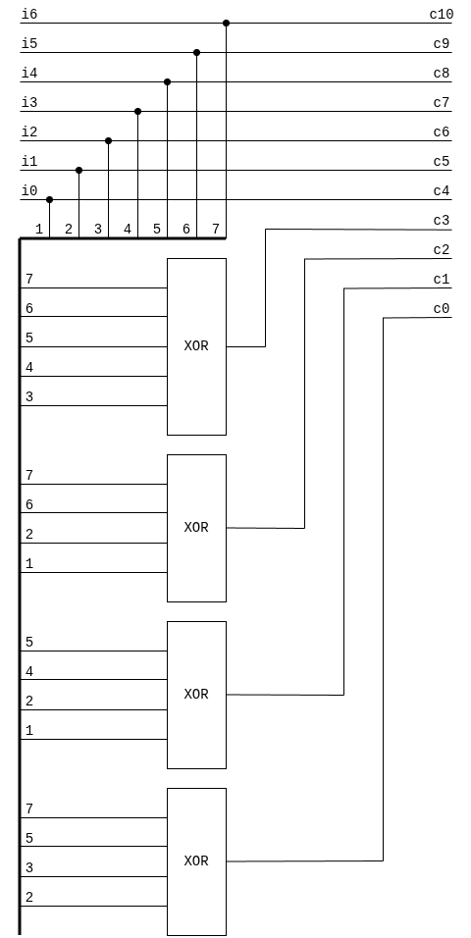
Рисунок 1 – Функциональная схема кодера Хемминга
На вход кодера подается 7-ми символьное информационное слово. Путем вышеприведенных выражений для вычислений, реализуемые элементами XOR, на выходе получаем 11-ти символьное кодовое слово.

Разработка схемы декодера Хемминга

Декодер Хемминга реализует синдромное декодирование.
Сначала вычисляется синдром принятого из канала слова путем умножения принятого из канала слова R на транспонированную проверочную матрицу H. Эта операция реализуется путем вычисления следующих логических функций:
$$s_{3}=c_{10}+c_{9}+c_{8}+c_{7}+c_{6}+c_{3};$$
$$s_{2}=c_{10}+c_{9}+c_{5}+c_{4}+c_{2};$$
$s_{1}=c_{8}+c_{7}+c_{5}+c_{4}+c_{1};$ (6)
$$s_{0}=c_{10}+c_{8}+c_{6}+c_{5}+c_{0}.$$
На основе уравнений (6) разработаем функциональную схему декодера Хемминга. Схема представлена на рисунке 2.
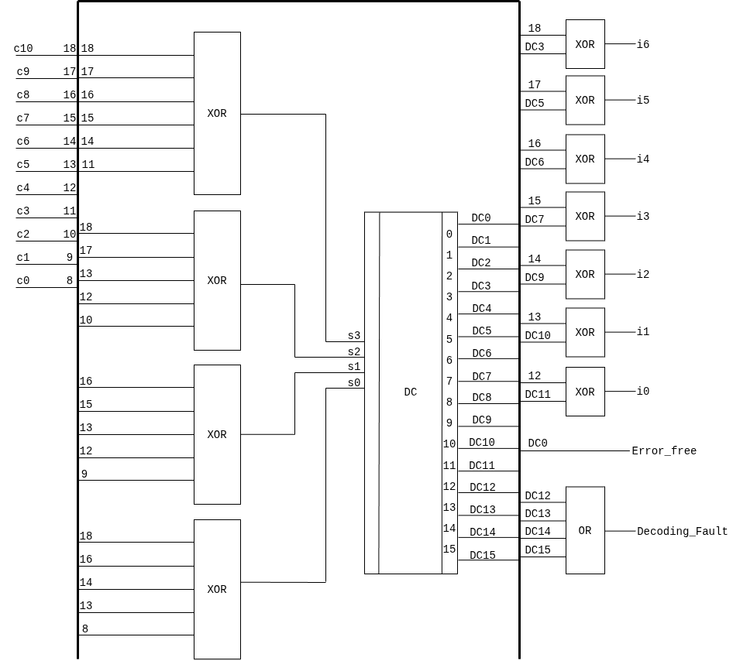
Рисунок 2 – Функциональная схема декодера Хемминга
В случае одной ошибки в кодовом слове значение синдрома будет равняться столбцу матрицы H, соответствующему позиции ошибки. С помощью дешифратора, на который подается синдром, определяется позиция, в которой произошла ошибка. Бит в этой позиции инвертируется с помощью сумматора по модулю 2. Обобщенная схема кодера и декодера Хемминга представлена на чертеже КП 09.04.01.Б1.В.05.25.51м.09-01 Э2.

Тестовый пример работы кодека Хемминга

Символы информационных слов тестовой последовательности получаются путем двоичного представления последовательности букв фамилии «Скорятин». Каждая буква заменяется на свой числовой эквивалент, представленный 6 битами в соответствии с расположением буквы в алфавите. В таблице 3 представлена заданная последовательность в двоичном формате.
Таблица 3 – Двоичное представление тестовой последовательности
Символ | Номер | Двоичный код
С | 19 | 010011
К | 12 | 001100
О | 16 | 010000
Р | 18 | 010010
Я | 33 | 100001
Т | 20 | 010100
И | 10 | 001010
Н | 15 | 001111

Исходя из таблицы 3 получим последовательность:
К – 010011 001100 010000 010010 100001 010100 001010 001111.
Полученная битовая последовательность нарезается на k–разрядные информационные слова. После разбиения последовательности по 8 символов получим кодовые слова:
I₁ = (0100110);
I₂ = (0110001);
I₃ = (0000010); (7)
I₄ = (0101000);
I₅ = (0101010);
I₆ = (0001010);
I₇ = (0011110);
По заданию ошибка должна содержаться во втором слове. Поэтому дальнейшие тестовые операции будут проводиться только с С₂. Применим, разработанный ранее, кодер Хемминга (рисунок 3).
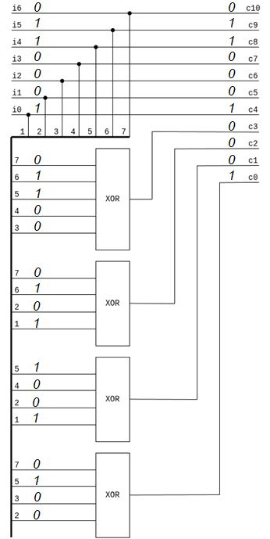
Рисунок 2 – Кодирование информации кодом Хемминга
Таким образом, получаем кодовое слово:
С₂ = (01100010001).
Подадим его на вход декодера, чтобы убедиться в корректности его работы. Ожидаемый результат – сигнал Error_Free. Декодирование слова представлено на рисунке 4.
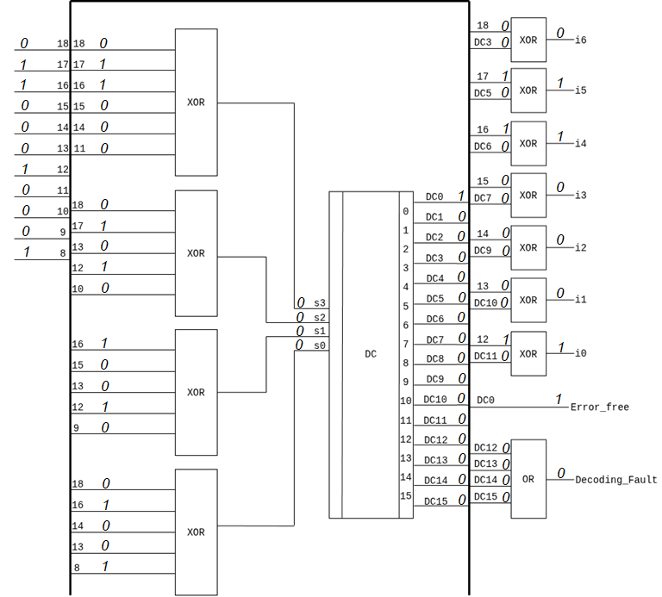
Рисунок 4 – Декодирование слова без ошибок
На выходе получаем синдром равный 0000, что говорит о том, что ошибок в передаваемом сообщении нет. Следовательно, декодер выставляет сигнал DC0.
Внесем ошибку в 3-ий бит, согласно заданию. Получим кодовое слово с ошибкой:
С_{err} = (01100011001).
Подадим слово с ошибкой на декодер Хемминга (рисунок 4).
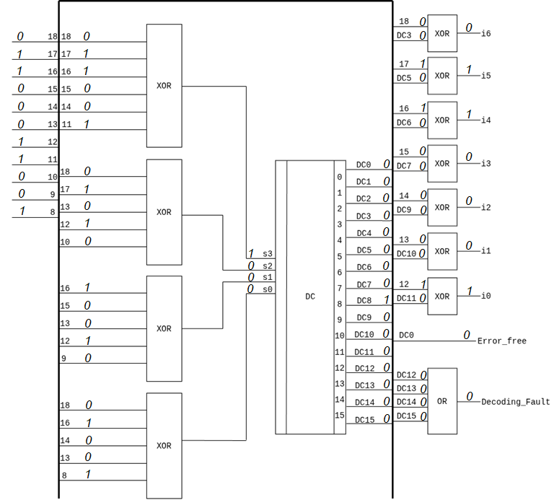
Рисунок 4 – Декодирование ошибочного слова
На выходе получается синдром равный 1000, что соответствует восьмому биту кодового слова. По итогу получаем информационное сообщение с исправленной ошибкой. Можно сделать вывод о том, что декодер работает корректно.

Разработка кодека кода Рида-Соломона

Разработка кодера кода Рида-Соломона

Для кода Рида-Соломона с заданными параметрами вычисляется многочлен g(x), порождающий код. Код определен над полем GF(2⁴), p(x)=x⁴+x+1 [4].
Порождающий многочлен кода g(x) = (x - α³)(x- α⁴)(x - α⁵)(x - α⁶)(x - α⁷)(x - α⁸). Вычисляется многочлен g(x), путём перемножения скобок.
(x - α³)(x- α⁴) = x²+ α⁴x+ α³x+ α⁷ = x²+α⁷x+α⁷ .
(x²+α⁷x+α⁷)(x - α⁵) = x³+α⁵x²+α⁷x²+α¹²x+α⁷x+α¹² = x³+α¹³x²+α²x+α¹².
(x³+α¹³x²+α²x+α¹²)(x-α⁶) = x⁴+α⁶x³+α¹³x³+α⁴x²+α²x²+α⁸x+α¹²x+α³ = x⁴+ +x³+α¹⁰x²+α⁹x+α³.
(x⁴+x³+α¹⁰x²+α⁹x+α³)(x–α⁷) = x⁵+α⁷x⁴+x⁴+α⁷x³+α¹⁰x³+α²x²+α⁹x²+αx+α³x+
+α¹⁰ = x⁵+α⁹x⁴+α⁶x³+α¹¹x²+α⁹x+α¹⁰.
(x⁵+α⁹x⁴+α⁶x³+α¹¹x²+α⁹x+α¹⁰)(x–α⁸) = x⁶+α⁸x⁵+α⁹x⁵+α²x⁴+α⁶x⁴+α¹⁴x³+ +α¹¹x³+α⁴x²+α⁹x²+α²x+α¹⁰x+α³ = x⁶+α¹²x⁵+α³x⁴+α¹⁰x³+α¹⁴x²+α⁴x+α³.
Окончательный вид порождающего многочлена будет выглядеть так:
g(x) = x⁶+α¹²x⁵+α³x⁴+α¹⁰x³+α¹⁴x²+α⁴x+α³. (8)
Затем разрабатывается кодер Рида–Соломона в виде регистра сдвига с обратными связями, в которых осуществляется умножение выходного сигнала на коэффициенты многочлена g(x).
Рассмотрим кодирование информации. Сообщение выглядит так:
i(x)∙x⁶ = α⁷x¹⁴+α⁴x¹³+α¹x¹²+α¹¹x¹¹+α³x¹⁰+α⁶x⁹+α¹⁴x⁸+α¹⁰x⁷+α⁹х⁶. (9)
Чтобы получить полином сообщения с избыточной информацией делим i(x)∙x⁶ на g(x) и получаем в остатке:
α¹x⁵+α⁸x⁴+α⁸x³+α¹³x²+α¹⁰x+α⁹.
В итоге получаем полином закодированного сообщения:
c(x) = α⁷x¹⁴+α⁴x¹³+α¹x¹²+α¹¹x¹¹+α³x¹⁰+α⁶x⁹+α¹⁴x⁸+α¹⁰x⁷+α⁹x⁶+α¹x⁵+α⁸x⁴+
+ α⁸x³+α¹³x²+α¹⁰x+α⁹. (10)
Добавим ошибки в кодовое слово в соответствии с вариантом:
r(x) = α⁷x¹⁴+α⁴x¹³+α¹x¹²+α³x¹⁰+α³x⁹+α¹⁴x⁸+α¹⁰x⁷+α⁹x⁶+α¹x⁵+α⁸x⁴+
+ α⁸x³+α¹³x²+α¹⁰x+α⁹. (11)

Разработка вычислителя синдрома декодера кода Рида–Соломона
Для данного слова необходимо вычислить синдромы, используя схему Горнера. Вычисления приведены в таблице 4.
Таблица 4 – Схема Горнера
r_{i} | S₁ |  | S₂ |  | S₃ |  | S₄ |  | S₅ |  | S₆
r_{i} | ∑ | ×α³ | ∑ | ×α⁴ | ∑ | ×α⁵ | ∑ | ×α⁶ | ∑ | ×α⁷ | ∑ | ×α⁸
α⁷ | α⁷ | α¹⁰ | α⁷ | α¹¹ | α⁷ | α¹² | α⁷ | α¹³ | α⁷ | α¹⁴ | α⁷ | α⁰
α⁴ | α² | α⁵ | α¹³ | α² | α⁶ | α¹¹ | α¹¹ | α² | α⁹ | α¹ | α¹ | α⁹
α¹ | α² | α⁵ | α⁵ | α⁹ | α⁶ | α¹¹ | α⁵ | α¹¹ | 0 | 0 | α³ | α¹¹
0 | α⁵ | α⁸ | α⁹ | α¹³ | α¹¹ | α¹ | α¹¹ | α² | 0 | 0 | α¹¹ | α⁴
α³ | α¹³ | α¹ | α⁸ | α¹² | α⁹ | α¹⁴ | α⁶ | α¹² | α³ | α¹⁰ | α⁷ | α⁰
α³ | α⁹ | α¹² | α¹⁰ | α¹⁴ | α⁰ | α⁵ | α¹⁰ | α¹ | α¹² | α⁴ | α¹⁴ | α⁷
α¹⁴ | α⁵ | α⁸ | 0 | 0 | α¹² | α² | α⁷ | α¹³ | α⁹ | α¹ | α¹ | α⁹
α¹⁰ | α¹ | α⁴ | α¹⁰ | α¹⁴ | α⁴ | α⁹ | α⁹ | α⁰ | α⁸ | α⁰ | α¹³ | α⁶
α⁹ | α¹⁴ | α² | α⁴ | α⁸ | 0 | 0 | α⁷ | α¹³ | α⁷ | α¹⁴ | α⁵ | α¹³
α¹ | α⁵ | α⁸ | α¹⁰ | α¹⁴ | α¹ | α⁶ | α¹² | α³ | α⁷ | α¹⁴ | α¹² | α⁵
α⁸ | 0 | 0 | α⁶ | α¹⁰ | α¹⁴ | α⁴ | α¹³ | α⁴ | α⁶ | α¹³ | α⁴ | α¹²
α⁸ | α⁸ | α¹¹ | α¹ | α⁵ | α⁵ | α¹⁰ | α⁵ | α¹¹ | α³ | α¹⁰ | α⁹ | α²
Продолжение таблицы 4
α¹³ | α⁴ | α⁷ | α⁷ | α¹¹ | α⁹ | α¹⁴ | α⁴ | α¹⁰ | α⁹ | α¹ | α¹⁴ | α⁷
α¹⁰ | α⁶ | α⁹ | α¹⁴ | α³ | α¹¹ | α¹ | 0 | 0 | α⁸ | α⁰ | α⁶ | α¹⁴
α⁹ | 0 |  | α¹ |  | α³ |  | α⁹ |  | α⁷ |  | α⁴
Для вычисления синдромов используется блок «Вычислитель синдрома» (рисунок 5). На вход блока подаётся кодовое слово. Его коэффициенты складываются с результатом умножения и записываются в регистр, который подаёт сумму на вход умножителя. Он формирует произведение суммы на α в степени, которая соответствует номеру синдрома. Цикл повторяется, пока не закончится кодовое слово.
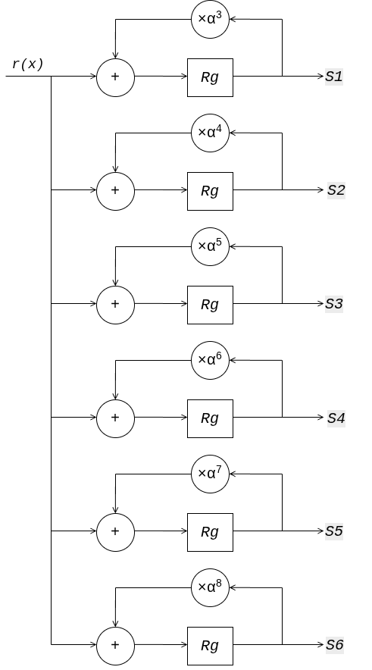
Рисунок 5 – Вычислитель синдрома
Компоненты синдрома равны:
S₁ = 0, S₂ = α¹, S₃ = α³, S₄ = α⁹, S₅ = α⁷, S₆ = α⁴.
Полином синдрома:
S(x) = α⁴x⁵+α⁷x⁴+α⁹x³+α³x²+α¹x. (12)
Умножитель полинома на элемент поля (константу) не универсальный. Для каждой константы необходимо разрабатывать свою схему умножения. По заданию курсового проекта необходимо разработать умножитель для умножения полинома на α⁹.
По заданию код Рида-Соломона определен над полем GF(2⁴). Умножение на константу можно записать в следующем виде:
c = a*α⁹,
где a – множимое, a = a₃α³+ a₂α²+ a₁α¹+ a₀α⁰, α³ – константа, c – результат, c = c₃α³+ c₂α²+ c₁α¹+ c₀α⁰.
Перемножив, получим:
с = a₃α¹²+ a₂α¹¹+ a₁α¹⁰+ a₀α⁹.
Используем замены:
α¹² = α⁰+α¹+α²+α³, α¹¹ = α¹+α²+α³, α¹⁰ = α⁰+α¹+α², α⁹ = α¹+α³,
Получим с = a₃(α⁰+α¹+α²+α³) + a₂(α¹ + α² + α³) + a₁(α⁰ + α¹ + α²) + a₀(α¹ + α³) = (a₃ + a₂ + a₀)α³ + (a₃ + a₂ + a₁)α² +(a₃ + a₂ + a₁ + a₀)α¹ + (a₃ + a₁)α⁰,
отсюда следует:
c₃ = a₃ + a₂ + a₀;
c₂ = a₃ + a₂ + a₁;
c₁ = a₃ + a₂ + a₁ + a₀;
c₀ = a₃ + a₁.
На рисунке 6 представлена схема умножителя.
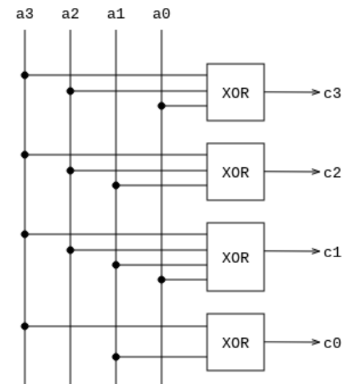
Рисунок 6 – Умножитель

Поиск коэффициентов полинома локаторов ошибок, используя определительный метод
Найдем определитель матрицы третьего порядка. Вычисляем определитель по таблице 4.
$\overline{S3}=\left|\begin{matrix}S1 & S2 & S3 \\ S2 & S3 & S4 \\ S3 & S4 & S5\end{matrix}\right|=\left|\begin{matrix}0 & α^{1} & α^{3} \\ α^{1} & α^{3} & α^{9} \\ α^{3} & α^{9} & α^{7}\end{matrix}\right|$.
$$∆_{3}= α^{1}α^{9}α^{3}+α^{1}α^{9}α^{3}+α^{3}α^{3}α^{3}+α^{1}α^{1}α^{7}=α^{9}+α^{9}=0$$
Поскольку определитель третьего порядка равен нулю, в кодовом слове произошло менее трех ошибок.

Вычисляем определитель матрицы компонент синдрома второго порядка:
$$\overline{S2}=\left|\begin{matrix}S1 & S2 \\ S2 & S3\end{matrix}\right|=\left|\begin{matrix}0 & α^{1} \\ α^{1} & α^{3}\end{matrix}\right|$$
$$∆_{2}=α^{1}$$
Поскольку определитель второго порядка не равен нулю, в кодовом слове произошло две ошибки.
Коэффициенты полинома локаторов ошибок λ₂ и λ₁ находятся из следующей системы уравнений:
$\left\{\begin{aligned}λ_{1}S_{2}+λ_{2}S_{1}=S_{3} \\ λ_{1}S_{3}+λ_{2}S_{2}=S_{4}\end{aligned}\right.$.
$\left\{\begin{aligned}λ_{1}α^{1}=α^{3} (13) \\ λ_{1}α^{3}+λ_{2}α^{1}=α^{9} . (14)\end{aligned}\right.$
Из уравнения (13):
$$λ_{1}=\frac{α^{3}}{α^{1}}=α^{2}.$$
Тогда:
$${α^{2}α}^{3}+λ_{2}α^{1}=α^{9};$$
$λ_{2}α^{1}=α^{9}-α^{5}$;
$λ_{2}=\frac{α^{6}}{α^{1}}=α^{5}$.
Полином локаторов ошибок равен:
Λ(x) = α⁵x² + α²x +1. (15)
Находим корни уравнения λ₂x² + λ₁x +1 с использованием метода Ченя.
Процедура Ченя заключается в подстановке всех возможных значений величин, обратных локаторам, в многочлен и проверки результата на нулевое значение [5]. Последовательные вычисления значений многочлена выполняются по схеме Горнера. Решение сведено в таблицу 6.
Таблица 6 – Нахождение корней многочлена локаторов
Корни | Локаторы | λ₀ = 1 | λ₁x | λ₂x² | ∑λ | ∑λ’ | ω₀ | ω₁ | ∑ω
α⁰ | α⁰ | α⁰ | α² | α⁵ | α⁴ | α² | 0 | α¹ | α¹
α¹ | α¹⁴ | α⁰ | α³ | α⁷ | α¹ | α³ | 0 | α⁵ | α⁵
α² | α¹³ | α⁰ | α⁴ | α⁹ | α³ | α⁴ | 0 | α⁹ | α⁹
α³ | α¹² | α⁰ | α⁵ | α¹¹ | α¹⁴ | α⁵ | 0 | α¹³ | α¹³
α⁴ | α¹¹ | α⁰ | α⁶ | α¹³ | 0 | α⁶ | 0 | α² | α²
α⁵ | α¹⁰ | α⁰ | α⁷ | α⁰ | α⁷ | α⁷ | 0 | α⁶ | α⁶
α⁶ | α⁹ | α⁰ | α⁸ | α² | 0 | α⁸ | 0 | α¹⁰ | α¹⁰
α⁷ | α⁸ | α⁰ | α⁹ | α⁴ | α³ | α⁹ | 0 | α¹⁴ | α¹⁴
α⁸ | α⁷ | α⁰ | α¹⁰ | α⁶ | α⁹ | α¹⁰ | 0 | α³ | α³
α⁹ | α⁶ | α⁰ | α¹¹ | α⁸ | α⁹ | α¹¹ | 0 | α⁷ | α⁷
α¹⁰ | α⁵ | α⁰ | α¹² | α¹⁰ | α¹⁴ | α¹² | 0 | α¹¹ | α¹¹
α¹¹ | α⁴ | α⁰ | α¹³ | α¹² | α⁴ | α¹³ | 0 | α⁰ | α⁰
α¹² | α³ | α⁰ | α¹⁴ | α¹⁴ | α⁰ | α¹⁴ | 0 | α⁴ | α⁴
α¹³ | α² | α⁰ | α⁰ | α¹ | α¹ | α⁰ | 0 | α⁸ | α⁸
α¹⁴ | α¹ | α⁰ | α¹ | α³ | α⁷ | α¹ | 0 | α¹² | α¹²

Корни многочлена локаторов: X₁⁻¹ = α⁴, X₂⁻¹ = α⁶.
Локаторы ошибок: X₁ = 1/α⁴ = α¹¹, X₂ = 1/α⁶ = α⁹.
Находим формальную производную многочлена локаторов ошибок:
Λ’(x) = λ₁ = α².
Вычисляем многочлен значений ошибок:
Ω(x) = S(x)Λ(x) mod x⁶ = α⁴x⁵+α⁹x⁵+α⁷x⁴+α¹⁴x⁵+α¹¹x⁴+α⁹x³+α⁸x⁴+α⁵x³+
+α³x²+α⁶x³+α³x²+αx = x⁵(α⁴+α⁹+α¹⁴)+x⁴(α⁷+α¹¹+α⁸)+x³(α⁹+α⁵+α⁶)+αx =
= αx
Тогда значения ошибочных символов равны:
$$Y_{1}=\frac{Ω(X_{1}^{-1 })X_{1}^{-3 }}{Λ^{'}\left(X_{1}^{-1 }\right)X_{1}^{-1 }}=\frac{(α*α^{4})α^{12}}{α^{2}α^{4}}=\frac{α^{5}α^{12}}{α^{6}}=α^{11}$$
$$Y_{2}=\frac{Ω(X_{2}^{-1 })X_{2}^{-3 }}{Λ^{'}\left(X_{2}^{-1 }\right)X_{2}^{-1 }}=\frac{\left(α*α^{6}\right)α^{3}}{α^{2}α^{6}}=\frac{α^{7}α^{3}}{α^{8}}=α^{2}$$
Функциональная схема, реализующая поиск локаторов и значений ошибок, показана на рисунке 7.
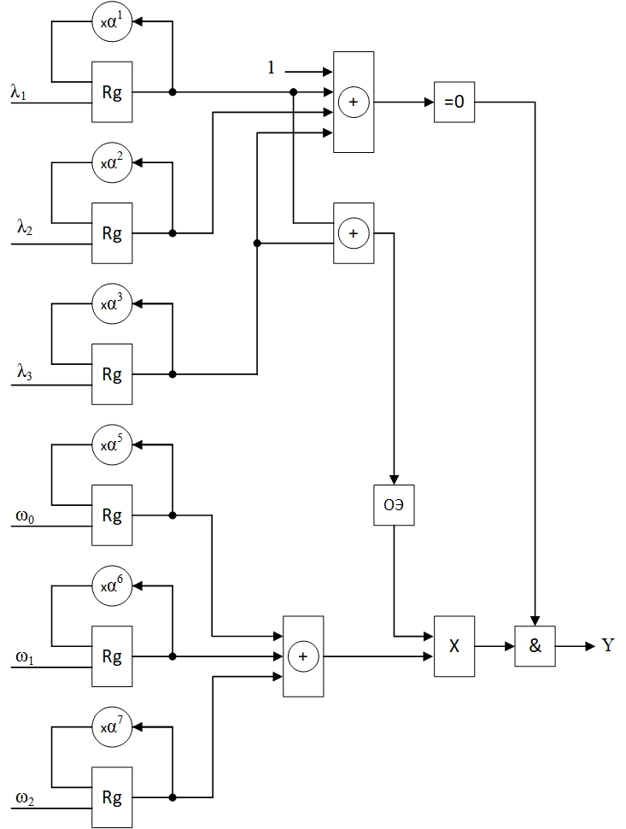
Рисунок 7 – Реализация процедур Ченя и Форни
В момент обнаружения первой ошибки: X₁⁻¹ = α⁴, X₁ = α¹¹, ∑ω = α², ∑λ’ = α⁶, и
$Y_{1}=\frac{∑ω}{∑λ’}=\frac{α^{2}}{α^{6}}=α^{-4}=α^{11}$.
В момент обнаружения второй ошибки: X₁⁻¹ = α⁶, X₁ = α⁹, ∑ω = α¹⁰, ∑λ’ = α⁸, и
$Y_{2}=\frac{∑ω}{∑λ’}=\frac{α^{10}}{α^{8}}=α^{2}$.
Находим многочлен ошибок и вычитаем его из многочлена принятого из канала слова:
e(x) = α¹¹x¹¹+α²x⁹.
c'(x) = r(x) - e(x) = α⁷x¹⁴+α⁴x¹³+α¹x¹²+α³x¹⁰+α³x⁹+α¹⁴x⁸+α¹⁰x⁷+α⁹x⁶+α¹x⁵+
+ α⁸x³+α¹³x²+α¹⁰x+α⁹+ α¹¹x¹¹+α²x⁹ = α⁷x¹⁴+α⁴x¹³+α¹x¹²+α¹¹x¹¹+α³x¹⁰+α⁶x⁹+
+ α¹⁴x⁸+α¹⁰x⁷+α⁹x⁶+α¹x⁵+α⁸x⁴+α⁸x³+α¹³x²+α¹⁰x+α⁹.
Как можно заметить, полученное после исправления ошибок кодовое слово совпадает с исходным кодовым словом c(x).
Обобщенная схема кодера и декодера кода Рида – Соломона представлена на чертеже КП 09.04.01.Б1.В.05.25.51м.09-02 Э2.

ЗАКЛЮЧЕНИЕ

При выполнении данного курсового проекта были сформированы навыки проектирования кодеков наиболее популярных блочных помехоустойчивых кодов, а именно кодов Хемминга и Рида-Соломона. Были обобщены, закреплены и углублены знания по дисциплине «Технические средства защиты и сжатия информации». Сформированы навыки разработки и оформления текстовой и графической технической документации
Также были разработаны функциональные схемы кодера и декодера кода Хемминга – КП 09.04.01.Б1.В.05.25.51м.09-01 Э2 и Рида – Соломона – КП 09.04.01.Б1.В.05.25.51м.09-02 Э2. По результатам проектирования был составлен отчет в виде пояснительной записки.

СПИСОК ИСПОЛЬЗОВАННЫХ ИСТОЧНИКОВ

- Берлекэмп, Э. Алгебраическая теория кодирования / Э. Берлекэмп. - Москва: [не указано], 2017. – 575 с; - Библиогр.: с. 279-284. - 100 экз. - ISBN 978-5-9973-4489-4. - Текст: непосредственный.
- Егоров, С.И. Разработка кодеков кодов Хемминга и Рида-Соломона: методические рекомендации по выполнению курсового проекта/ С.И. Егоров. - Курск: ЮЗГУ, 2021. – 29 с; - Библиогр.: с. 21-25. - Текст: непосредственный.
- Блейхут, Р. Теория и практика кодов, контролирующих ошибки / Р. Блейхут. - Москва: Мир, 1986. – 576 с; - Библиогр.: с. 466-478. - 10000 экз. - ISBN 978-5-458-30241-8. - Текст: непосредственный.
- Егоров, С.И. Коррекция ошибок в информационных каналах периферийных устройств ЭВМ/ С.И. Егоров. - Курск: ЮЗГУ, 2009. – 251 с; - Библиогр.: с. 466-478. - 100 экз. - ISBN 978-5-7681-0449-8. - Текст: непосредственный.
- Лаборатория вычислительных комплексов: [сайт]. - Москва, 2021 -.- Обновляется в течение суток. - URL: https://lvk.cs.msu.ru/~bahmurov/course_advanced_networks/2016/Коды%20Рида%20Соломона.pdf (дата обращения: 09.12.2021). - Текст: электронный.

